افزایش کابوس «جنگ» جدید بین آمریکا و ایران
با به هلاکت رسیدن قاسم سلیمانی و ابومهدی المهندس در عراق!

بهرام رحمانی
bahram.rehmani@gmail.com

قاسم سلیمانی علاوه بر فرمانده سپاه قدس، شاخه برون مرزی سپاه پاسداران حکومت اسلامی در ترور مخالفین در خارج کشور، راه انداختن جنگ های موسوسم به جنگ های «نیابتی»، قاچاق مواد مخدر، اسلحه و... بوده است.
پس از اعلام خبر کشته شدن سلیمانی از سوی تلویزیون رسمی عراق، احمد الاسدی سخنگوی گرو‌ه ‌های شبه‌ نظامی حشد الشعبی عراق نیز بامداد جمعه ٣ ژانویه ٢٠٢٠ خبر کشته شدن قاسم سلیمانی فرمانده سپاه قدس شاخه برون ‌مرزی سپاه پاسداران ایران و دستیار او ابومهدی المهندس یکی از فرماندهان برجسته حشد الشعبی عراق در حمله موشکی به فرودگاه بین ‌المللی بغداد را تایید کرد.
قاسم سلیمانی و ابومهدی المهندس و نیروهای تحت امر آن ها در سرکوب و کشتار مردم معترض عراق و ایران و کشتار مردم معترض در آبان ماه ٩٨ و کشتن ١٥٠٠ انسان معترض در خیابان های شهرهای مختلف سراسر ایران و اکنون پیدا شدن روزمره جنازه جوانان معترض در گوشه و کنار شهرها و رودخانه ها و سدها و دستگیری و شکنجه حدود ده هزار معترض، نقش مستقیم داشتند.

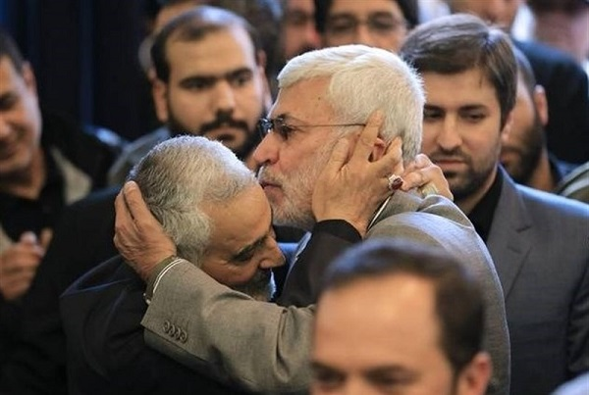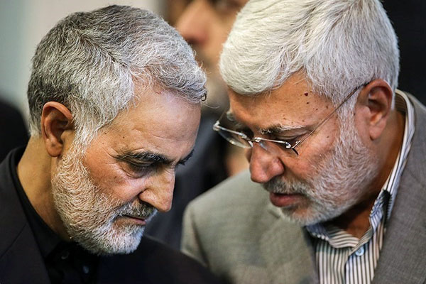
قاسم سلیمانی، فرمانده سپاه قدس و ابومهدی المهندس، نایب رئیس الحشد الشعبی

سخنگوی حشد الشعبی گفت سلیمانی و ابومهدی المهندس در حمله موشکی به کاروان شان در اطراف فرودگاه بغداد کشته شده ‌اند. در جزئیات این خبر اشاره شده که خودرو حامل سلیمانی فرمانده سپاه قدس و همراه او ابو مهدی المهندس نایب رییس حشد الشعبی و یکی از فرماندهان برجسته این گروه شبه ‌نظامی مورد اصابت موشک قرار گرفته است.
الاسدی سخنگوی حشد الشعبی آمریکا و اسرائیل را مسئول کشتن سلیمانی و ابومهدی المهندس دانست.
از طرفی مقامات آمریکایی بامداد جمعه به خبرگزاری رویترز گفته ‌اند که نیروهای آمریکایی در عراق حملاتی را علیه دو هدف مرتبط با ایران در عراق انجام داده ‌اند.
در همین راستا، یک مقام پنتاگون وزارت دفاع آمریکا در گفتگو با نیوزویک نیز خبر کشته شدن قاسم سلیمانی و ابو مهدی المهندس را تایید کرد.
از سویی شبکه خبر ایران نیز کشته شدن ابومهدی المهندس و دو مهمان حشد الشعبی در عراق را تایید کرد.
برخی حساب ‌های شبکه‌ «توئیتر» تصویری از یک پیکر را منتشر کردند که تاکید شده متعلق به قاسم سلیمانی فرمانده سپاه قدس ایران است.

قاسم سلیمانی، فرمانده نیروی قدس سپاه پاسداران بامداد جمعه ۱۳ دی ماه در حمله ‌ای در نزدیک فرودگاه بغداد کشته شده است.
وزارت دفاع آمریکا، پنتاگون،در بیانیه ‌ای اعلام کرد: با دستور رییس جمهوری دونالد ترامپ، ارتش آمریکا در اقدامی قاطع و دفاعی برای حفاظت از پرسنل آمریکایی، قاسم سلیمانی، فرمانده نیروی قدس سپاه پاسداران که در فهرست تروریستی قرار داشت، را کشت.
سپاه پاسداران در اطلاعیه‌ ای بامداد جمعه تایید کرد قاسم سلیمانی در نزدیکی فرودگاه بغداد کشته شده است.
سپاه پاسداران می‌ گوید، «در حمله بالگردهای آمریکایی به یک خودرو در بغداد قاسم سلیمانی و ابومهدی مهندس» کشته شدند.
شورای عالی امنیت ملی حکومت اسلامی ایران هم تا ساعاتی دیگر نشستی فوق ‌العاده درباره کشته شدن قاسم سلیمانی برگزار می ‌کند.
خامنه ای دقایقی پیش در واکنش به هلاکت سلیمانی در پیامی اعلام کرد: انتقام سختی در انتظار جنایت کارانی است که دست پلید خود را به خون او و دیگر شهدای حادثه دیشب آلودند...
بخش ‌هایی از این پیام با هشتگ «انتقام سخت» در توئیتر خامنه ‌ای به زبان فارسی منتشر شده است.
خامنه ‌ای گفته: فقدان سردار فداکار و عزیز ما تلخ است ولی ادامه مبارزه و دست یافتن به پیروزی نهایی کام قاتلان و جنایت کاران را تلخ‌ تر خواهد کرد...
گفته می ‌شود شماری از فرماندهان ارشد حشد الشعبی برای استقبال از سلیمانی که احتمالا از سوریه یا لبنان به عراق سفر کرده بود به فرودگاه بین ‌المللی بغداد رفته بودند که در راه بازگشت هدف حمله هلیکوپترهای آمریکايی قرار گرفتند.
سناتور جمهوری خواه کاتن در بیانیه ای اعلام کرد: قاسم سلیمانی ده‌ ها سال مغز متفکر حکومت ترور و وحشت ایران بود و از آن جمله می ‌توان به مرگ صدها آمریکایی توسط او اشاره کرد. امشب او به کیفری که مستحقش بود رسید و همه سربازان آمریکایی که به دست او کشته شدند نیز به آن چه شایسته آن بودند - یعنی عدالت - رسیدند... با مرگ سلیمانی، اکنون آمریکا امن ‌تر است.

«محمد جواد ظریف»، وزیر خارجه حکومت اسلامی ایران به کشته شدن «قاسم سلیمانی»، فرمانده نیروی قدس سپاه پاسداران انقلاب اسلامی در حمله آمریکا واکنش نشان داد.
ظریف در توئیتر نوشت: «تروریسم بین ‌المللی آمریکا در هدف قرار دادن و ترور سردار سلیمانی - که موثرترین نیرو در مبارزه با داعش، النصره، القاعده و دیگران بود- یک اقدام تحریک‌ آمیز به شدت خطرناک و احمقانه است. آمریکا مسئول تمامی تبعات ماجراجویی لجام‌ گسیخته‌ خود خواهد بود.»

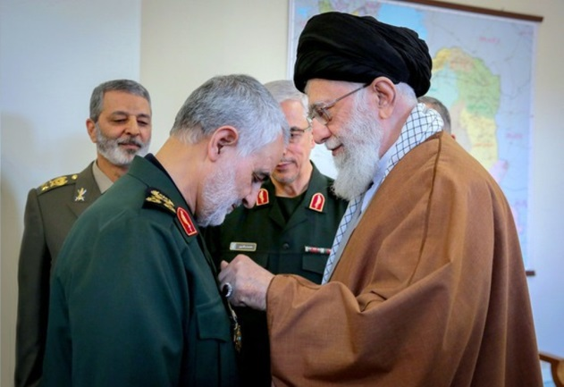
پیام خامنه ای:
بسم الله الرحمن الرحیم
ملت عزیز ایران!
سردار بزرگ و پرافتخار اسلام آسمانی شد. دیشب ارواح طیبه‌ شهیدان، روح مطهر قاسم سلیمانی را در آغوش گرفتند. سال ها مجاهدت مخلصانه و شجاعانه در میدان های مبارزه با شیاطین و اشرار عالم، و سال ها آرزوی شهادت در راه خدا، سرانجام سلیمانی عزیز را به این مقام والا رسانید و خون پاک او به دست شقی‌ترین آحاد بشر بر زمین ریخت. این شهادت بزرگ را به پیشگاه حضرت بقیة‌الله‌ارواحناه‌‌فداه و به روح مطهر خود او تبریک و به ملت ایران تسلیت عرض می کنم. او نمونه‌ برجسته ‌ای از تربیت ‌شدگان اسلام و مکتب امام خمینی بود، او همه‌ عمر خود را به جهاد در راه خدا گذرانید. شهادت پاداش تلاش بی ‌وقفه‌ او در همه‌ این سالیان بود، با رفتن او به حول و قوه‌ الهی کار او و راه او متوقف و بسته نخواهد شد، ولی انتقام سختی در انتظار جنایت کارانی است که دست پلید خود را به خون او و دیگر شهدای حادثه‌ دیشب آلودند. شهید سلیمانی چهره‌ بین ‌المللی مقاومت است و همه‌ دلبستگان مقاومت خونخواه اویند. همه‌ دوستان -‌ و نیز همه‌ دشمنان - بدانند خط جهاد مقاومت با انگیزه‌ی مضاعف ادامه خواهد یافت و پیروزی قطعی در انتظار مجاهدان این راه مبارک است، فقدان سردار فداکار و عزیز ما تلخ است ولی ادامه مبارزه و دست یافتن به پیروزی نهایی کام قاتلان و جنایت کاران را تلخ‌ تر خواهد کرد.
ملت ایران یاد و نام شهید عالی مقام سردار سپهبد قاسم سلیمانی و شهدای همراه او بویژه مجاهد بزرگ اسلام جناب آقای ابومهدی المهندس را بزرگ خواهد داشت و اینجانب سه روز عزای عمومی در کشور اعلام می کنم و به همسر گرامی و فرزندان عزیز و دیگر بستگان ایشان تبریک و تسلیت می ‌گویم.
سیدعلی خامنه ای
۱۳دی ماه ۱۳۹۸

در پی کشته شدن قاسم سلیمانی، فرمانده سپاه قدس پاسداران اسلامی، و ابومهدی المهندس، جانشین فرمانده الحشدالشعبی و فرمانده کتائب حزب‌ الله در حمله هوایی آمریکا به نزدیکی فرودگاه بغداد نمایندگان حزب دموکرات اقدام دولت ترامپ را تنش ‌آفرین دانسته‌ اند.

مجله نیوزویک آمریکا به نقل از منابعی اعلام کرد، در پی اقدام تروریستی ارتش آمریکا در به قتل رساندن سردار قاسم سلیمانی و چند تن از رهبران حشد الشعبی، سامانه های دفاع موشکی پاتریوت این کشور در بحرین در حالت آماده ‌باش قرار گرفته ‌اند.
مجله نیوزویک آمریکا نوشت منابع نظامی به این مجله گفته ‌اند، در پی دستور دونالد ترامپ به اجرای حمله هوایی تروریستی آمریکا با پهپاد که موجب به قتل رسیدن سردار قاسم سلیمانی، فرمانده سپاه قدس ایران و چند رهبر برجسته حشد الشعبی عراق شد، هواپیماهای ترابری نیروی هوایی آمریکا حامل سربازان واحدهای رزمی و نیروهای ویژه ارتش این کشور از پایگاه هایی در قسمت موسوم به ساحل شرقی آمریکا طی پنج شنبه شب بلند شده و عازم ماموریت شده ‌اند اما این منابع به نیوزویک گفتند نمی‌ توانند مشخص کنند که این هواپیماهای ترابری عازم کجا شده ‌اند.

وزارت خارجه آمریکا، روز پنج شنبه با صدور بیانیه ‌ای، هشدار داده است که اتباع این کشور به دلیل خطر تروریسم، ربایش و درگیری مسلحانه، از سفر به عراق برحذر باشند.
در این بیانیه ادعا شده است: «شبه‌ نظامیان فرقه ‌ای تهدیدی برای تمامی منافع کشورهای غربی در سرتاسر عراق تشکیل می ‌دهند.»
سفارت آمریکا در بغداد نیز روز چهارشنبه از تعلیق همه فعالیت ‌های کنسولگری این کشور تا اطلاع ثانوی خبر داد.

پس از آن ‌که دونالد ترامپ، رییس جمهوری آمریکا در توئیتر خود در واکنش به کشته شدن قاسم سلیمانی تنها به انتشار پرچم آمریکا بسنده کرد، مایک پومپئو، وزیر امور خارجه آمریکا نیز در توئیتی فیلمی از شادی مردم عراق در میدان التحریر بغداد را منتشر کرد و نوشت: «عراقی ‌ها برای آزادی در خیابان می ‌رقصند و از فقدان ژنرال سلیمانی سپاس گزارند.»
پیش از آن وزارت دفاع آمریکا در بیانیه ‌ای گفته بود که حمله به کاروان قاسم سلیمانی و نیروهای الحشد الشعبی با دستور دونالد ترامپ و با هدف جلوگیری از برنامه‌ های ایران برای حملات بعدی انجام شد.
پنتاگون گفته بود که قاسم سلیمانی «به ‌طور جدی برنامه ‌هایی را برای حمله به دیپلمات ‌ها و اعضای خدماتی آمریکا در عراق و سراسر منطقه در حال تدوین داشت.»
نانسی پلوسی، رییس مجلس نمایندگان آمریکا از حزب دموکرات نیز در اطلاعیه ‌ای اعلام کرد که این حمله می ‌تواند آمریکا را با خطراتی مواجه کند. او تاکید کرد که «نمی‌توان با اقدامات تحریک ‌آمیز و نامناسب، جان سربازان آمریکایی را بیش از این به خطر انداخت.»
پلوسی گفت دولت ترامپ برای به‌ کارگیری نیروهای نظامی علیه ایران مجوزی نداشته و بدون مشورت با کنگره دست به چنین اقدامی زده است. نانسی پلوسی خواهان حفاظت از جان و منافع آمریکایی‌ها شد.
برنی سندرز، نامزد دموکرات ‌ها در انتخابات ریاست جمهوری آمریکا در توئیتی این حمله را موجب نزدیک ‌تر شدن کشورش به جنگی فاجعه ‌بار در خاورمیانه دانست که می ‌تواند به قیمت جان انسان‌ ها و تریلیون دلار هزینه تمام شود. سندرز با اشاره به قولی که ترامپ در مورد خاتمه دادن به جنگ ‌های بی پایان داده بود، گفته است که این اقدام آمریکا را در مسیر دیگری قرار خواهد داد.
جو بایدن، نامزد دیگر حزب دموکرات در انتخابات ریاست جمهوری آمریکا در واکنش به کشته شدن قاسم سلیمانی در توئیتر او را عامل جنایت علیه نیروهای آمریکایی و هزاران خارجی در خاورمیانه خواند و گفت اقدام آمریکا واکنش حتمی ایران را به‌ دنبال خواهد داشت و می ‌تواند ایالات متحده را در آستانه یک تنش بزرگ در خاورمیانه قرار دهد.
لیندسی گراهام، عضو جمهوری ‌خواه مجلس نمایندگان آمریکا نیز کشته شدن قاسم سلیمانی را ضربه بزرگی به ایران توصیف کرد و نوشت این اقدام موجب خواهد شد که شهروندان آمریکایی در خطر قرار گیرند. گراهام ضمن تمجید از دونالد ترامپ سلیمانی را یکی از «بی رحم ‌ترین و شرورترین اعضای رژیم آیت ‌الله» توصیف کرد که «دستانش به خون آمریکایی‌ ها آلوده بود.»
ایلان گُلدنبرگ، که در دوران دولت باراک اوباما در زمینه مسائل خاورمیانه کار می ‌کرد و اکنون با مرکز امنیت جدید آمریکا (CNAS) همکاری می ‌کند، در گفت ‌و گو با واشنگتن پست این اقدام را به‌ عنوان «تغییر گسترده بازی» در منطقه توصیف کرد و گفت: «ایران در پی انتقام خواهد رفت. این ممکن است در عراق، لبنان، خلیج فارس یا جاهای دیگر امکان ‌پذیرتر باشد. هم چنین ممکن است تلاش کند تا مقام‌ های بلندپایه ایالات متحده را هدف قرار دهد. متأسفانه من بسیار تردید دارم که دولت ترامپ به گام بعدی فکر کرده باشد یا می‌داند که برای جلوگیری از جنگ منطقه ‌ای چه باید کرد؟»
هنوز مشخص نیست که دولت ترامپ برای محافظت از دیپلمات ‌ها و نیروهای نظامی آمریکا از آن ‌چه انتقام احتمالی ایران عنوان می ‌شود چه اقدامی خواهد کرد.
با این حال مقام ‌های آمریکایی می‌ گویند برای دفاع از آمریکایی ‌ها اقدام خواهند کرد. یکی از مقام‌ های آمریکایی که نخواست نامش فاش شود به واشنگتن پست گفت: «ما از احتمال پاسخ ایرانی ‌ها به خوبی آگاه هستیم.»

در چنین جهانی، کشمکشی که چهار دهه است نهان و آشکار بین حاکمیت های آمریکا و جمهوری اسلامی در جریان است اکنون به ویژه از روزهای آخر سال گذشته وارد مرحله جدید و حساسی شده است. موشک پراکنی به پایگاه نیروهای آمریکایی در شهر کرکوک عراق و سپس بمباران پنج پایگاه حزب الله و حشد الشعبی در عراق و سوریه توسط بمب افکن های آمریکایی، سبب شدند که نیروهای حزب الله و حشد الشعبی به سفارت آمریکا در بغداد حمله کنند و بخش هایی از این سفارت را تخریب و به آتش بکشند به طوری که دولت آمریکا مجبور شد بلافاصله کارمندان خود را از آن جا خارج کند و سفارت را نیز تعصیل نماید.
این سناریوهای سیاه در عراق، مردم عراق و ایران را به شدت نگران کرده است به خصوص مردمی که ماه هاست در عراق علیه دولت عراق و حکومت اسلامی و حزب الله و حشد الشعبی در خیابان ها مبارزه می کنند. جامعه ایران نیز به شدت متلاطم است و خیلی ها بر این باورند که به زودی خیزش مجدد مردمی آبان ماه آغاز خواهد شد.
وزارت دفاع آمریکا روز یک شنبه با انتشار بیانیه ‌ای اعلام کرد که آمریکا در واکنش به حملات اخیر به نیروهای ائتلاف، ۵ موضع «کتائب حزب‌الله» در عراق و سوریه را هدف حملات پدافندی قرار داده است.
در این بیانیه به نقل از جاناتان ‌هافمن، معاون وزیر دفاع آمریکا، آمده است: «آمریکا در واکنش به حملات مکرر گروه کتائب حزب ‌الله به پایگاه ‌های عراقی محل استقرار نیروهای ائتلاف عزم راسخ، پنج موضع کتائب حزب ‌الله در عراق و سوریه را هدف حملات دقیق پدافندی قرار داد.»
در این بیانیه به حمله اخیر کتائب حزب ‌الله به یک پایگاه عراق در نزدیکی کرکوک که به کشته شدن یک شهروند ایالات متحده و زخمی شدن چهار تن از نظامیان آمریکایی منجر شد، اشاره شده است.
با این مقدمه، نگاهی می اندازیم به موضع گیری های مقامات آمریکایی و حکومت اسلامی و احتمال آغاز جنگ نیابتی در عراق مانند سوریه و یمن.

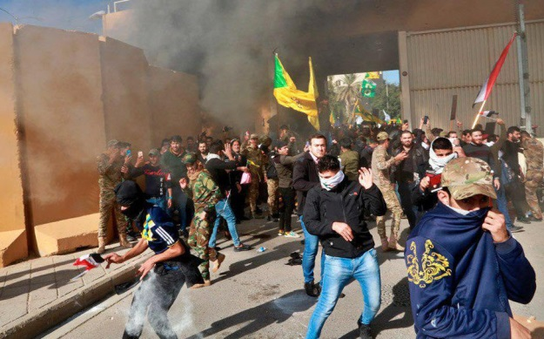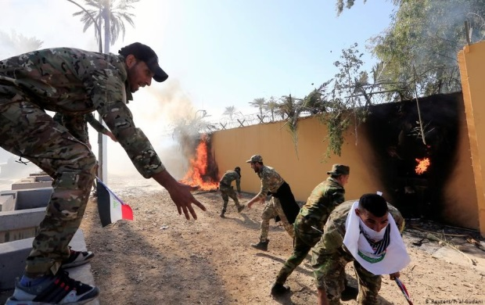

حسین سلامی، فرمانده کل سپاه پاسداران جهل، جنایت و ترور اسلامی ایران، روز پنج شنبه دوازدهم دی ١٣٩٨ - دوم ژانویه ٢٠٢٠ درباره تهدید ایران به اقدام نظامی به آمریکا هشدار داد.
سلامی در یک سخنرانی در اهواز در عین حال گفت: «ما کشور را به سمت جنگ نمی ‌بریم اما از هیچ جنگی نمی‌ترسیم.»
مواضع بالا‌ترین مقام سپاه پاسداران، پس از آن مطرح شده که در پی هجوم نیروهای مرتبط با حشد الشعبی به سفارت آمریکا در بغداد، ترامپ رییس ‌جمهوری آمریکا، ایران را به پرداخت بهایی سنگین تهدید کرده بود.
دونالد ترامپ هم مانند سلامی، در عین حال گفته که خواهان جنگ با ایران نیست.

روز سه ‌شنبه دهم دی ١٣٩٨ - سی و یکم سپتامپر ٢٠١٩، هواداران حشد الشعبی که مورد حمایت ایرانند، به سفارت آمریکا در بغداد حمله کردند. این رویداد در پی حمله آمریکا به قرارگاه‌ های حشد الشعبی، در پاسخ به کشته‌ شدن یک پیمان کار غیرنظامیِ آمریکایی، رخ داد.
آمریکا، ایران را مسئول حمله به سفارتش می‌ داند. مقام‌ های حکومت اسلامی این اتهام را رد کرده‌ اند.
ترامپ خطاب به حکومت اسلامی ایران گفت که بابت کشته‌ ها یا خسارات وارده به هر یک از ساختمان‌ های ما به پاسخ گویی واداشته خواهد شد و بهای سنگینی خواهد پرداخت.
ترامپ تاکید کرد: این، هشدار نیست؛ تهدید است.
او هم چنین در پیامی اعلام کرد: سفارت آمریکا در عراق در امان است و ساعت‌ هاست که امن بوده. بسیاری از سربازان پرقدرت ما، همراه با مرگ بارترین تجهیزات نظامی دنیا، بلافاصله به محل اعزام شدند. از رییس جمهوری و نخست وزیر عراق بابت پاسخ سریع ‌شان به درخواست ما برای حفظ امنیت، سپاسگزارم.
دونالد ترامپ، پیش تر در پیامی گفته بود ما قدرتمندانه به کشته شدن یک پیمان کار آمریکایی در عراق پاسخ داده و خواهیم داد و به حکومت ایران هشدار داد مسئول هرگونه حمله به سفارت آمریکا در عراق خواهد بود.
ترامپ روز سه‌شنبه ۱۰ دی ماه نوشت: «ایران یک پیمان کار آمریکایی را کشت و خیلی‌ ها را هم زخمی کرد. ما قویا پاسخ دادیم و همیشه این کار را خواهیم کرد.»
رییس جمهوری آمریکا افزود: «حالا ایران مشغول سازماندهی برای حمله به سفارت ایالات متحده در عراق است. آن‌ ها به طور کامل مسئول خواهند بود. علاوه بر آن، ما از عراق انتظار داریم از نیروهایش برای حمایت از سفارت استفاده کند و این اخطار را داده‌ایم.»
به نوشته خبرگزاری آسوشیتدپرس،‌ این مهاجمان که بسیاری از آن‌ ها لباس نظامی بر تن داشتند، روز سه ‌شنبه توانستند به بخش‌ هایی از دیوار پشتی سفارت حمله کنند که خسارت ‌هایی در پی داشت. رویترز پیش تر گزارش داد که کارمندان سفارت آمریکا منتقل شده ‌اند و تنها ماموران امنیتی برای حفاظت از ساختمان حضور دارند.
وزیر کشور عراق در بیرون سفارت حضور یافت و خبر داد که نیروی امنیتی بیش تری حفاظت از سفارت را برعهده خواهد داشت.
در میان مهاجمان و معترضان مقابل سفارت آمریکا،‌ هادی عامری، رییس سپاه بدر و متحد حکومت اسلامی ایران دیده شد.

آیت‌الله خامنه‌ای نیز گفته «ما هرگز کشور را به سمت جنگ نمی ‌بریم اما اگر دیگران بخواهند موضوعی را به این کشور تحمیل کنند، با قدرت تمام مقابل آن ها می ‌ایستیم.»
خامنه ‌ای در رابطه با این «مقابله» ضمن بیان این ‌که «جمهوری اسلامی اگر تصمیم بگیرد با کشوری معارضه و مقابله کند، صریح این کار را انجام خواهد داد.»؛ تاکید کرده که در برابر هر کس که منافع و مصالح ایران را تهدید کند «بدون ملاحظه وارد خواهیم شد و به او ضربه خود را وارد خواهیم کرد.»
خامنه‌ ای که در دیدار با جمعی از پرستاران سخنرانی می ‌کرد با اشاره به سخنان رییس جمهوری آمریکا گفت: «این گونه سخنان، بی ربط و غیرمنطقی است، چرا که مردم منطقه به شدت از آمریکا متنفرند.»
خامنه ای، هم چنین در واکنش به این که ترامپ گفته «ما این مسائل را از چشم ایران می بینم و به آن پاسخ خواهیم داد»، گفت: «باید به آن ها گفت اولا غلط می کنید زیرا این موضوع ربطی به ایران ندارد. ثانیا باید منطقی باشید و بفهمید که علت اصلی این قضایا چیست. البته آن ها منطقی نیستند.»

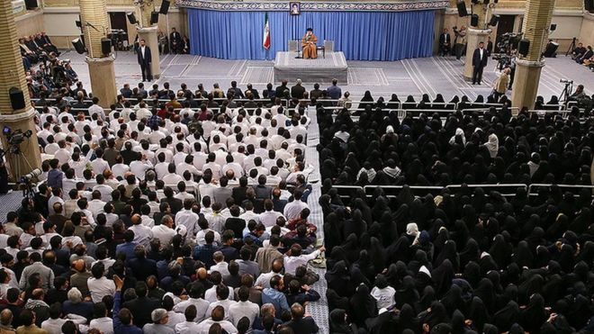

خامنه ‌ای، ادعا کرد: «حمله آمریکا به حشد الشعبی در واقع گرفتن انتقام داعش بود زیرا آن نیرویی که داعش را زمین ‌گیر کرد و از بین برد، بسیج مردمی عراق بود.»
او در بخشی از سخنرانی‌ اش به اعتراض‌ های سراسری آبان ‌ماه هم اشاره کرده و ادعاهای قبلی خود را تکرار کرد و گفت: صحنه گردانان اصلی «اغتشاش های آبان ماه» افراد مرتبط با سرویس‌ های اطلاعاتی بیگانگان بوده‌ اند.
خامنه ‌ای با مقایسه این اعتراض‌ ها با حوادث سال ۱۳۸۸ گفت: «آن کسانی که صحنه گردانان اصلی اغتشاش ‌های آبان ماه و حمله به زیرساخت ‌ها هم‌ چون انبار بنزین و انبار گندم و اموال عمومی بودند، افراد مرتبط با سرویس ‌های اطلاعاتی بیگانگان هستند.»
خامنه ‌ای بی شرمانه معترضان را «اشرار» نامید و به نیروهای آدم کش خود فرمان داد تا معترضان را کشتار کنند به طوری که انواع و اقسام نیروهای آدم کش حکومتی، حدود ١٥٠٠ نفر در عرض چند روز در خیابان ها کشتار کردند و ده هزار نفر را دستگیر نمودند که روزی نیست جنازه آن ها در رودخانه ها و سدها و حاشیه شهرها پیدا نشود. او در این سخنان خود، بار دیگر بر دست‌ داشتن دشمن در این اعتراض‌ ها تاکید کرده است.
خبرگزاری رویترز در گزارشی، از جان باختن حدود ۱۵۰۰ تن در اعتراض ‌های آبان خبر داده است. در این گزارش آمده که دست کم ۱۷ نوجوان، حدود ۴۰۰ زن و تعدادی از نیروهای امنیتی و انتظامی در میان کشته ‌شدگان هستند. مقامات حکومت اسلامی ایران، این گزارش را رد کرده‌ اند و خودشان نیز حاضر نیستند آماری را اعلام کنند.
از آن ‌جا که حکومت اسلامی ایران از طریق شبه نظامیانش در نهادهای دولتی عراق و لبنان تسلط دارد، هدف از هر نوع اقدام نظامی آمریکا، باید در گام نخست دفاع از خویش و در گام دوم، محدود کردن تحرکات ایران در خاک عراق باشد. بنا بر این، در صورتی که تنش‌ ها بالا بگیرد و درگیری گسترش یابد و رویارویی میان ایران و آمریکا آغاز شود احتمال نخست این است که طرفین به مواضع همدیگر در عراق حمله کنند. اگر این حملات گسترش یابد ممکن است آمریکا و اسرائیل، دست به عملیات گسترده ‌ای در داخل ایارن هم بزنند.
اکنون همه حاکمیت آمریکا و هم ایارن درگیر مسائل متعدد داخلی و منطقه ای خود هستند. ترامپ در معرض استیضاح قرار دارد و در ۹ ماه آینده نیز انتخابات ریاست جمهوری آمریکا برگزار خواهد شد. بنابراین، تیم ترامپ در کاخ سفید، همواره به دنیبال آن سناریوهای است که تحولات آتی را به نفع خود تمام کنند.
اکنون حکومت اسلامی ایران، بحرانی ترین دوره اقتصادی و سیاسی و دیپلماتیک خود را می گذراند. بنابراین، حاکمیت ایران نیز برای برون رفت از این بحران ها به سناریوهایی نیاز دارد که این بحران هایش ر اپشت سر بگذارد.
به یاد داشته باشیم هنگامی که در سال ١٣٥٩ اولین حملات عراق به ایارن آغاز شد خمینی بلافاصله گقت این جنگ نعمتی است که خدا برای ما رسانده است. زیرا حکومت اسلامی در سایه جنگ، توانست مخالفین خود را وحشیانه تر سرکوب کند و به بقای حکومتش تداوم بخشد. اما اکنون نه حکومت اسلامی قدرت آن دوره را دارد و نه در جهان حامیان جدی دارد. شاید حکومت اسلامی روی حمایت های چین و روسیه حساب باز کرده است اما برای سران چین و روسیه منافع خودشان مهم است از این رو، این احتمال وجود دارد که در شرایط بحرانی تر شدن روابط ایران و آمریکا و به طور کلی غرب، چین و روسیه حمایت خود از ایران را معلق کنند.
از سوی دیگر، یک هدف مهم سران و مقامات حکومت اسلامی ایران در کشمکش با آمریکا در عراق، این باشد که اذهان عمومی را از انقلاب مردمی عراق و هم چنین ایران منحرف کرده و جنبش اعتراضی را به سوی ناکامی و خاموشی سوق دهند. سناریوی که حزب الله با حمایت حکومت اسلامی ایران در سال ۲۰۰۵ جنگ علیه اسرائیل را راه انداخت و از این طریق «انقلاب سرو» را تضعیف و سرکوب کرد.
از منظر حقوق بین الملل و سازمان ملل متحد، حضور نیرومند آمریکا در عراق «قانونی» است اما حضور حکومت اسلامی ایران نه! این هم مسئله است که به حضور هر چه بیش تر نیروهایی آمریکایی در عراق و منطقه، منجر شده است.
به گزارش خبرگزاری فرانسه، این اولین بار در سال‌ های اخیر است که معترضان توانسته‌ اند از لایه‌ های امنیتی و محافظتی اطراف سفارت آمریکا در منطقه سبز بغداد عبور کنند.
آن ها پرچم حشد شعبی (بسیج مردمی) گروه نزدیک و وابسته به حکومت اسلامی ایران را بالا بردند و در حمایت از این گروه شعار دادند. تعدادی از رهبران حشد شعبی نیز در میان معترضان دیده شده ‌اند.
به گزارش خبرگزاری فرانسه، این اولین بار در سال‌ های اخیر است که معترضان توانسته‌ اند از لایه‌ های امنیتی و محافظتی اطراف سفارت آمریکا در منطقه سبز بغداد عبور کنند.
آن ها پرچم حشد شعبی (بسیج مردمی) گروه نزدیک و وابسته به حکومت اسلامی ایران را بالا بردند و در حمایت از این گروه شعار دادند. تعدادی از رهبران حشد شعبی نیز در میان معترضان حضور داشتند.
در صورتی که پنتاگون، برای یک عملیات گسترده نظامی علیه ایران، تصمیم بگیرد، می‌ تواند آن را از پایگاه‌ های مرزی خود در عراق، انجام دهد و در صورت لزوم، می‌ تواند از پایگاه‌های خود در خلیج فارس، افغانستان و دریای مدیترانه، آن‌ ها را تقویت کند. هم چنین دولت های اسرائیل و هم چنین دولت های ائتلاف عربی به رهبری عربستان را نیز با خود همراه نماید.
سرانجام می توان پیش بینی کرد که اگر سران و مقامات حکومت اسلامی ایرانی، اشتباه محاسباتی شوند و آتش جنگ را علیه نیروهای آمریکایی در عراق شعله ور سازند، با توجه به این که مردم عراق ماه هاست علیه نیروهای طرفدار حکومت اسلامی در عراق، به خیابان ها آمده اند و هم زمان تصاویر خامنه ای، خمینی و سلیمانی را اتش می زنند به کنسولگری و مرازک حکومت اسلامی حمله می کنند؛ آمریکا می تواند از این وضعیت بهره دار و سوء استفاده کند تا برنده جنگ باشند.

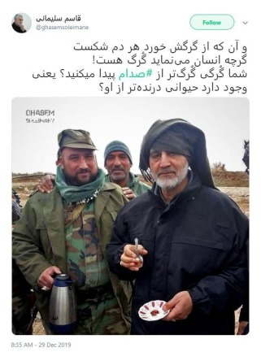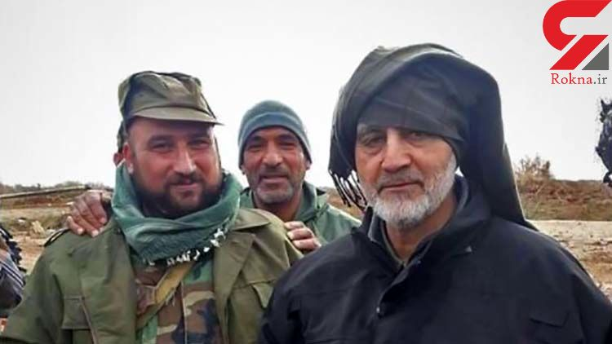
تصویر قاسم سیلمانی بر سر مزار صدام حسین در عراق که به تازگی در توئیتر سلیمانی منتشر شده است

در هر صورت در جمع بندی می توان تاکید کرد که هر انسان و نیروی آزادی خواه و انقلابی که از حکومت اسلامی ایران و همه نیروهای وابسته به آن در منطقه نفرت دارند اما خواهان دخالت هیچ نیروی خارجی در امر مبارزه و انقلاب شان نیستند. به خصوص دخالت خارجی و در راس همه آمریکا در لیبی، عراق، افغانستان، سوریه و... در تحولات این کشورها، جز تقویت تروریسم دولتی و غیردولتی و کشتار و آوارگی و ویرانی حاصل دیگری نداشته است.
در شرایطی کنونی جهان، نه تنها بخش عظیم شهروندان جمعیت کره زمین از عملکردهای غیرانسانی اقتصادی، سیاسی و اجتماعی دولت های سرمایه داری و نهادهای بین المللی آن ها هم چون صندوق بین المللی و بانک جهانی و...، نفرت دارند حتی دولت های سرمایه داری جهان نیز اعتمادی به همدیگر ندارند. آن ها می توانند امروز دوست باشند و فردا دشمن. امروز خواهان صلح باشند اما فردا، جنگ خانمانسوزی را آغاز کنند. در این میان، حتی نهادهایی مانند سازمان ملل متحد نیز به شدت بی اعتبار شده و کارآرایی سابق خود را از دست داده است.
به این ترتیب و با کشته شدن قاسم سلیمانی و ابومهدی المهندس مغزهای متفکر نظامی حکومت اسلامی، دست کم کابوس تشدید «جنگ نیابتی» جدید بین آمریکا و ایران در عراق! در نزد افکار عمومی در سال جدید ٢٠٢٠، رقم زده است.
از این رو، ما نیروهای آزادی خواه، برابری طلب و انقلابی باید با صدای بلند فریاد بزنیم جنگ نه! اما سرنگونی کلیت حکومت اسلامی با انقلاب مردم ایران هر چه زودتر و بهتر آری! بنابراین، هیچ نیروی نمی تواند جلو انقلاب مردم ایران و عراق و سرنگونی کلیت حکومت اسلامی ایران را بگیرد!
جمعه سیزدهم دی ١٣٩٨ - سوم ژانویه ٢٠٢٠

*چند فیلم در رابطه با کشته شدن قاسم سلیمانی:
فیلمی از لحظات پس از حمله به خودروی «قاسم سلیمانی» و ابومهدی المهندس سرکرده حشد شعبی:
https://youtu.be/Mx7vK5yTIC0

شادی مردم عراق پس از کشته شدن قاسم سلیمانی:
https://youtu.be/5MVeQTLlubo

بیانیه سپاه پاسداران در واکنش به هلاکت رسیدن سلیمانی
https://youtu.be/N2MtR3cTEik

